LÍNEAS ARGUMENTATIVAS.

DEBERES DE LAS AUTORIDADES. El derecho de acceso a la información pública es un derecho humano constitucionalmente reconocido. Todas las autoridades en el ámbito de sus competencias tienen la obligación de respetarlo, protegerlo y garantizarlo.

DE LA GARANTÍA DE PROPORCIONAR LA INFORMACIÓN PÚBLICA GUBERNAMENTAL. Los sujetos obligados tienen el deber de entregar la información solicitada en los términos en los que esta fue generada, poseída o administrada.

RESPUESTAS IMPRECISAS O INCOMPLETAS, DEBER DE REPARACIÓN. Es obligación de todas las autoridades, promover, respetar y garantizar los derechos humanos, entre ellos el de acceso a la información pública, por lo que las respuestas ilegibles, imprecisas o incompletas generan una afectación inicial susceptible de ser reparada mediante el recurso de revisión.

ÍNDICE.

A N T E C E D E N T E S 3
CONSIDERANDO 18
PRIMERO. De la competencia. 18
SEGUNDO. De la oportunidad y procedibilidad del recurso de revisión. 19
TERCERO. De las causales del sobreseimiento. 20
I. Del plazo y modalidad de entrega de la información. 22
R E S O L U T I V O S 35

|

Resolución del Pleno del Instituto de Transparencia, Acceso a la Información Pública y Protección de Datos Personales del Estado de México y Municipios, con domicilio en Metepec, Estado de México; de fecha seis (06) de febrero de 2020.

VISTO el expediente electrónico formado con motivo del recurso de revisión, 08533/INFOEM/IP/RR/2019 promovido por una persona usuaria del Sistema de Acceso a la Información Mexiquense (SAIMEX) que no proporcionó nombre ni algún otro medio de identificación, por lo que en lo sucesivo se identificará en su calidad de RECURRENTE, en contra de la respuesta del Instituto de Transparencia, Acceso a la Información Pública y Protección de Datos Personales del Estado de México y Municipios en lo sucesivo el SUJETO OBLIGADO, se procede a dictar la presente resolución, con base en los siguientes:

A N T E C E D E N T E S

- El día cuatro (04) de octubre de dos mil diecinueve, se presentó ante el SUJETO OBLIGADO a través del Sistema de Acceso a la Información Mexiquense (SAIMEX), la solicitud de información pública registrada con el número 00952/INFOEM/IP/2019 mediante la cual solicitó:

“Solicito todos los oficios firmados por el área de protección de datos, jurídico y contraloría.”. (Sic)
- Se señaló como modalidad de entrega de la información: Sistema de Acceso a Información Mexiquense (SAIMEX).

- EI SUJETO OBLIGADO el día veinticinco (25) de octubre de dos mil diecinueve en respuesta a la solicitud de información señaló lo siguiente:

Metepec, México a 25 de Octubre de 2019
Nombre del solicitante:
Folio de la solicitud: 00952/INFOEM/IP/2019
En respuesta a la solicitud recibida, nos permitimos hacer de su conocimiento que con fundamento en el artículo 53, Fracciones: II, V y VI de la Ley de Transparencia y Acceso a la Información Pública del Estado de México y Municipios, le contestamos que:
Con fundamento en el artículo 53 fracción II de la Ley de Transparencia y Acceso a la Información Pública del Estado de México y Municipios, se adjunta la respuesta a su solicitud de acceso a la información pública.

ATENTAMENTE
Mtra. Claudia Margarita Hernández Flores

- Adjuntando para tales efectos el archivo que a continuación se describe:

Memo. consulta a DI capacidades SAIMEX 952-2019.pdf. Archivo en formato PDF, cuyo contenido versa en un oficio de fecha veinticuatro (24) de octubre de dos mil diecinueve, de número INFOEM/UT/415/2019, signado por la Titular de la Unidad de Transparencia, dirigido a la Directora de Informática, mediante el cual le solicitó que se le indicara si era posible realizar la carga de la información solicitada en el Sistema de Acceso a la Información Mexiquense (SAIMEX), en caso de que no fuera posible, se le pide sea registrada la incidencia en la bitácora correspondiente.

Acta 107 Ses. Ext del C.T 2019.pdf. Archivo en formato PDF, cuyo contenido versa en el Acta de la Centésima Séptima Sesión Extraordinaria del Comité de Transparencia de fecha veinticuatro (24) de octubre de dos mil diecinueve de número ACT/INFOEM/EXT/COMT/107°/2019 mediante la cual se aprueba la subsistencia de las causales que dieron origen a la clasificación total de diversos oficios en la modalidad de reservada.

Oficio DI incidencia 952-2019.pdf. Archivo en formato PDF, cuyo contenido versa en un oficio de fecha veinticuatro (24) de octubre de dos mil diecinueve de número INFOEM/DI/588/2019, signado por la Directora de Informática dirigido a la Titular de la Unidad de Transparencia, mediante el cual le informa que la incidencia de la información ha quedado registrada en la bitácora de incidencias, toda vez que trata de subir documentación con un peso de 1.04 GB, lo cual sobrepasa las capacidades técnicas del sistema Saimex.

Of. de Respuesta 952-2019 UT.pdf. Archivo en formato PDF, cuyo contenido versa en un oficio de fecha veinticuatro (24) de octubre de dos mil diecinueve, de número INFOEM/UT/531/2019, signado por la Titular de la Unidad de Transparencia dirigido al solicitante de la información, mediante el cual le informa el cambio de modalidad a “Consulta Directa” (In situ).

Memo. propuesta a C.T. cambio de modalidad de entrega 952-2019. Archivo en formato PDF, cuyo contenido versa en un oficio de número INFOEM/UT/418/2019, de fecha veinticuatro (24) de octubre de dos mil diecinueve, signado por la Titular de la Unidad de Transparencia, dirigido a los integrantes del Comité de Transparencia, mediante el cual se les informa que se remitieron los requerimientos de información a los servidores públicos habilitados a fin de que proporcionaran dicha información.

- El particular, en fecha siete (07) de noviembre de dos mil diecinueve, estando en tiempo y forma, interpuso el de revisión que al rubro se indica, señalando como;

- Acto impugnado: “Cambiaron la modalidad de entrega, yo no puedo asistir”. (Sic)

- Razones o Motivos de inconformidad: “No puedo asistir”. (Sic)

- Se registró el recurso de revisión bajo el número de expediente al rubro indicado, con fundamento en lo dispuesto por el artículo 185 fracción I de la Ley de Transparencia y Acceso a la Información Pública del Estado de México y Municipios se turnó al Comisionado José Guadalupe Luna Hernández, con el objeto de su análisis.

- El Comisionado Ponente con fundamento en lo dispuesto por el artículo 185 fracción II de la ley de la materia, a través del acuerdo de admisión de fecha trece (13) de noviembre de dos mil diecinueve, puso a disposición de las partes el expediente electrónico vía Sistema de Acceso a la Información Mexiquense (SAIMEX) a efecto de que en un plazo máximo de siete días manifestaran lo que a derecho convinieran, ofrecieran pruebas y alegatos según corresponda al caso concreto, de esta forma para que el SUJETO OBLIGADO presentara el Informe Justificado procedente.

- Es de señalar que por su parte el particular no realizó manifestaciones, por el contrario, el Sujeto Obligado rindió su informe justificado mediante los siguientes archivos:

Informe DJV RR 8533-2019.pdf. Archivo en formato PDF, cuyo contenido versa en un oficio de número INFOEM/DJV/0436/2019, de fecha trece (13) de noviembre de dos mil diecinueve, signado por el Director Jurídico y de Verificación, dirigido a la Titular de la Unidad de Transparencia, mediante el cual señala que el acto impugnado por el recurrente no demuestra una afectación al derecho de acceso a la información pública.

Informe CIOCV RR 8533-2019.pdf. Archivo en formato PDF, cuyo contenido versa en un oficio de número INFOEM/CI-OCV/0955/2019, signado por el Contralor Interno y Titular del Órgano de Control y Vigilancia dirigido a la Titular de Unidad de Transparencia, mediante el cual ratificó su respuesta primigenia.

Requerimientos de Informe a SPH.pdf. Archivo en formato PDF, cuyo contenido versa en tres (03) oficios que contienen lo siguiente:

- Oficio de número INFOEM/UT/477/2019 de fecha trece (13) de noviembre de dos mil diecinueve, signado por la Titular de la Unidad de Transparencia, dirigido al servidor público habilitado de la Dirección Jurídica y de Verificación, mediante el cual le solicita le sea remitido su informe justificado.
- Oficio de número INFOEM/UT/476/2019 de fecha trece (13) de noviembre de dos mil diecinueve, signado por la Titular de la Unidad de Transparencia, dirigido al servidor público habilitado de la Dirección de Protección de Datos Personales, mediante el cual le solicita le sea remitido su informe justificado.
- Oficio de número INFOEM/UT/475/2019 de fecha trece (13) de noviembre de dos mil diecinueve, signado por la Titular de la Unidad de Transparencia, dirigido al servidor público habilitado de la Contraloría Interna y Órgano de Control y Vigilancia, mediante el cual le solicita le sea remitido su informe justificado.

Informe DPDP RR 8533-2019.pdf. Archivo en formato PDF, cuyo contenido versa en un oficio de número INFOEM/DPDP/621/2019, de fecha quince (15) de noviembre de dos mil diecinueve, signado por el Director de Protección de Datos Personales, dirigido a la Titular de la Unidad de Transparencia, mediante el cual le hace de su conocimiento que los oficios solicitados representan un peso de 36.4 MG, entregando en CD la documentación requerida.

Informe Justificado RR 08533-2019 UT.pdf. Archivo en formato PDF, cuyo contenido versa en un oficio de fecha veinticinco (25) de noviembre de dos mil diecinueve, signado por la Titular de la Unidad de Transparencia dirigido al Comisionado Ponente del Recurso de Revisión, mediante el cual se solicita se confirme la respuesta otorgada a la solicitud de acceso a la información.

Acta 80 Ses. Ext. del C.T. 2019.pdf. Archivo en formato PDF, cuyo contenido versa en el Acta de la Octogésima Sesión Extraordinaria del Comité de Transparencia de fecha once (11) de septiembre de dos mil diecinueve con número de acta ACT/INFOEM/EXT/COMT/80°/2019.

Acta 21 Ses. Ext. del C.T. 2017.pdf. Archivo en formato PDF, cuyo contenido versa en el Acta de la Vigésima Primera Sesión Extraordinaria del Comité de Transparencia de fecha veintidós (22) de mayo de dos mil diecisiete con número de acta ACT/INFOEM/EXT/COMT/21°/2017.

Acta 4 Ses. Ord. del C.T. 2019.pdf. Archivo en formato PDF, cuyo contenido versa en el Acta de la Cuarta Sesión Ordinaria del Comité de Transparencia de fecha tres (03) de octubre de dos mil diecinueve, con número de acta ACT/INFOEM/ORD/COMT/4°/2019.

Oficio en alcance RR 08533-2019 ut.pdf. Archivo en formato PDF, cuyo contenido versa en un oficio de número INFOEM/UT/029/2020 de fecha veintiuno (21) de enero de dos mil veinte, signado por la Titular de la Unidad de Transparencia, dirigido al Comisionado José Guadalupe Luna Hernández, mediante el cual le hace del conocimiento que a través de las actas remitidas, se aprobó por los integrantes del Comité de Transparencia de este Instituto, los expedientes judiciales y/o procedimientos administrativos que a la fecha de presentación de la solicitud de acceso a la información pública, no habían fenecido su proceso deliberativos, encontrándose sub júdice.

Oficio DI registro incidencia.pdf. Archivo en formato PDF, cuyo contenido versa en un oficio de número INFOEM/DI/028/2020 de fecha veinticuatro (24) de enero de dos mil veinte, signado por la Directora de Informática del Infoem, dirigido a la Titular de la Unidad de Transparencia, mediante el cual le hace del conocimiento que la incidencia ha quedado registrada en la bitácora de incidencias, toda vez que trata de subir 8,113 hojas, lo cual sobrepasa las capacidades técnicas del sistema SAIMEX.

Memo consulta a DI capacidad Saimex hojas.pdf. Archivo en formato PDF, cuyo contenido versa en un oficio de número INFOEM/UT/020/2020 de fecha veinticuatro (24) de enero de dos mil veinte, signado por la Titular de la Unidad de Transparencia, dirigido a la Directora de Informática del Infoem, mediante el cual le solicitó se le indicara si era posible realizar la carga de la documentación del total de 8113 hojas, en el Sistema de Acceso a la Información Mexiquense (Saimex).
Oficio en alcance RR 08533-2019.pdf. Archivo en formato PDF, cuyo contenido versa en un oficio de número INFOEM/UT/030/2020 de fecha veinticuatro (24) de enero de dos mil veinte, signado por la Titular de la Unidad de Transparencia dirigido al Comisionado Ponente José Guadalupe Luna Hernández, mediante el cual le hace del conocimiento que derivado de la consulta a la Dirección de Informática, el cúmulo consistente en 8113 hojas sobrepasaba las capacidades técnicas del Saimex, por lo que, en observancia del principio de máxima publicidad, se realizaba el cambio de modalidad de entrega a consulta directa.

- En fecha veintitrés (23) de enero de dos mil veinte en términos del artículo 185 fracción V de la Ley de Transparencia y Acceso a la Información Pública del Estado de México y Municipios se celebró una audiencia para mejor proveer, la cual versó en lo que consta la siguiente acta:
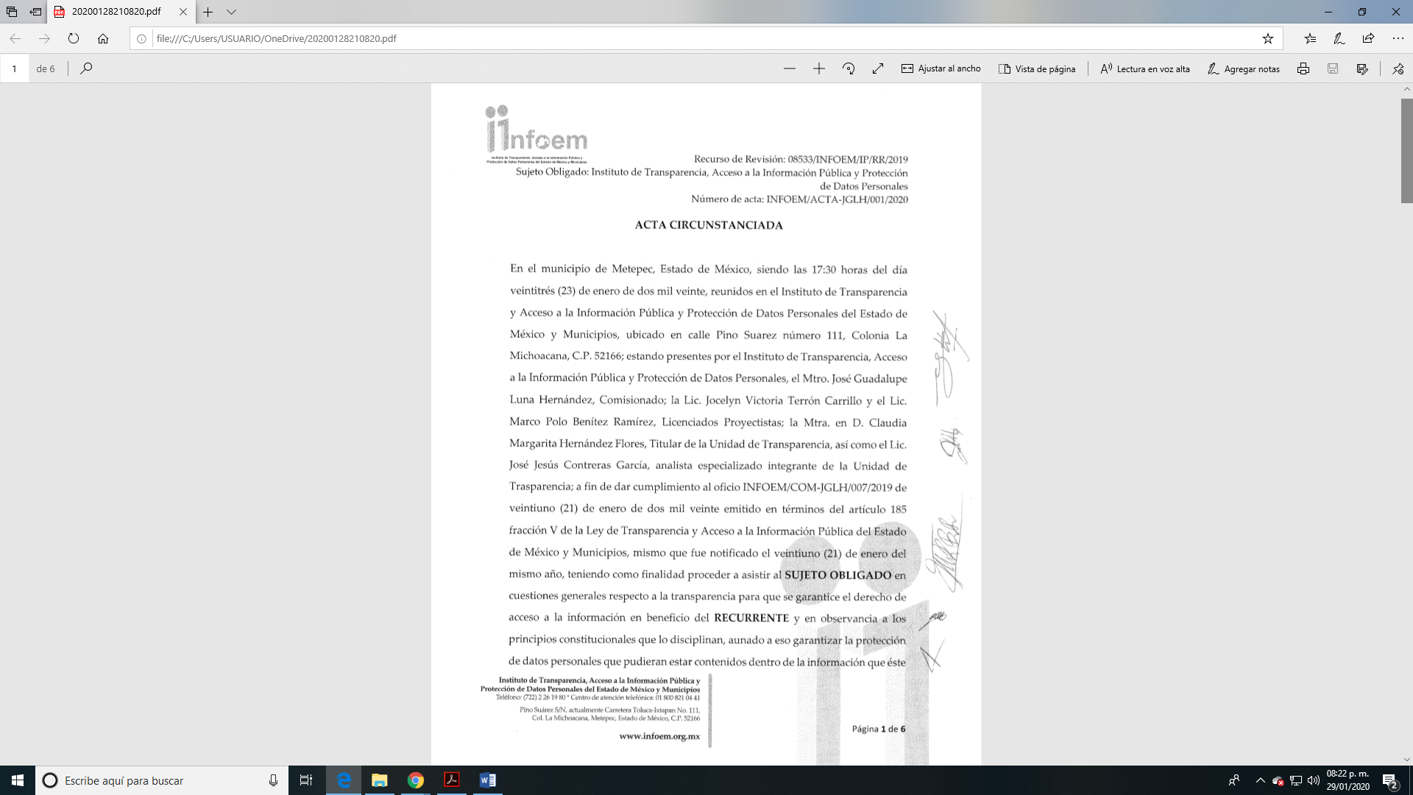
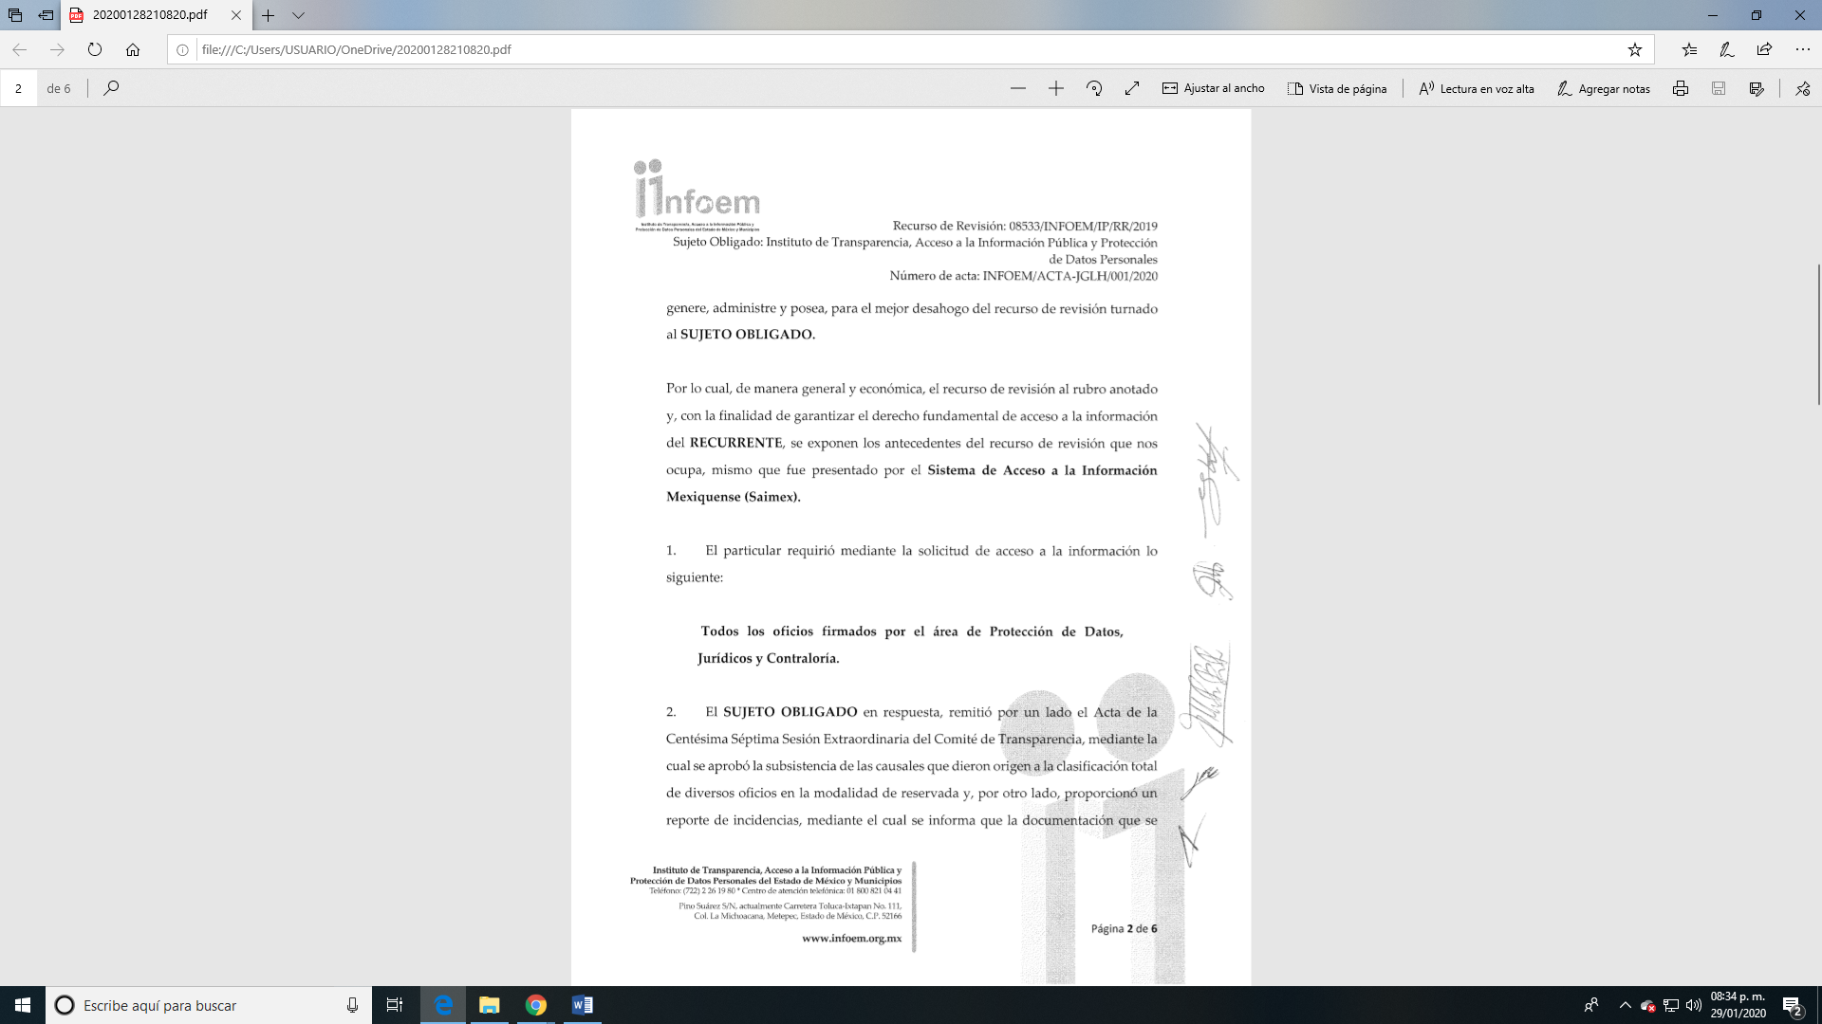
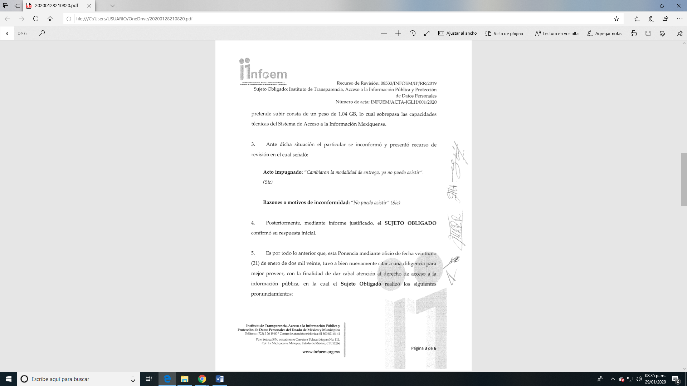
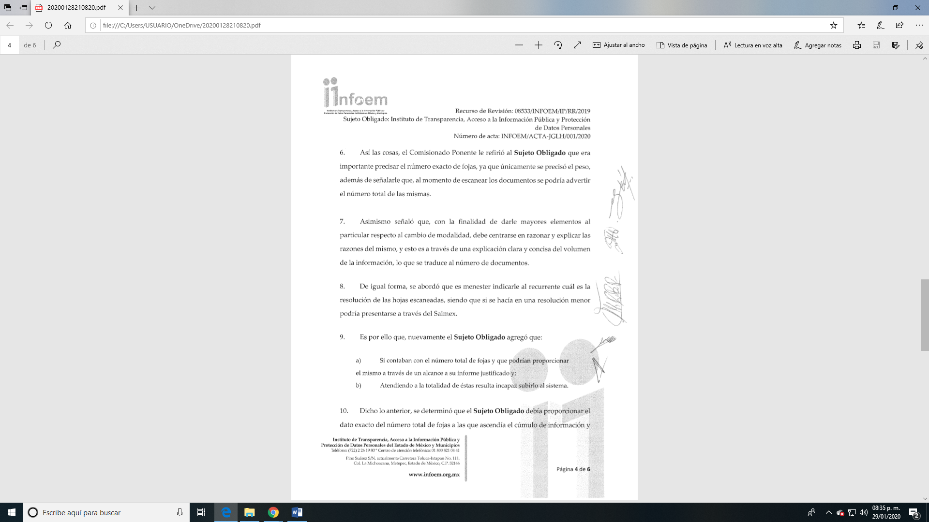
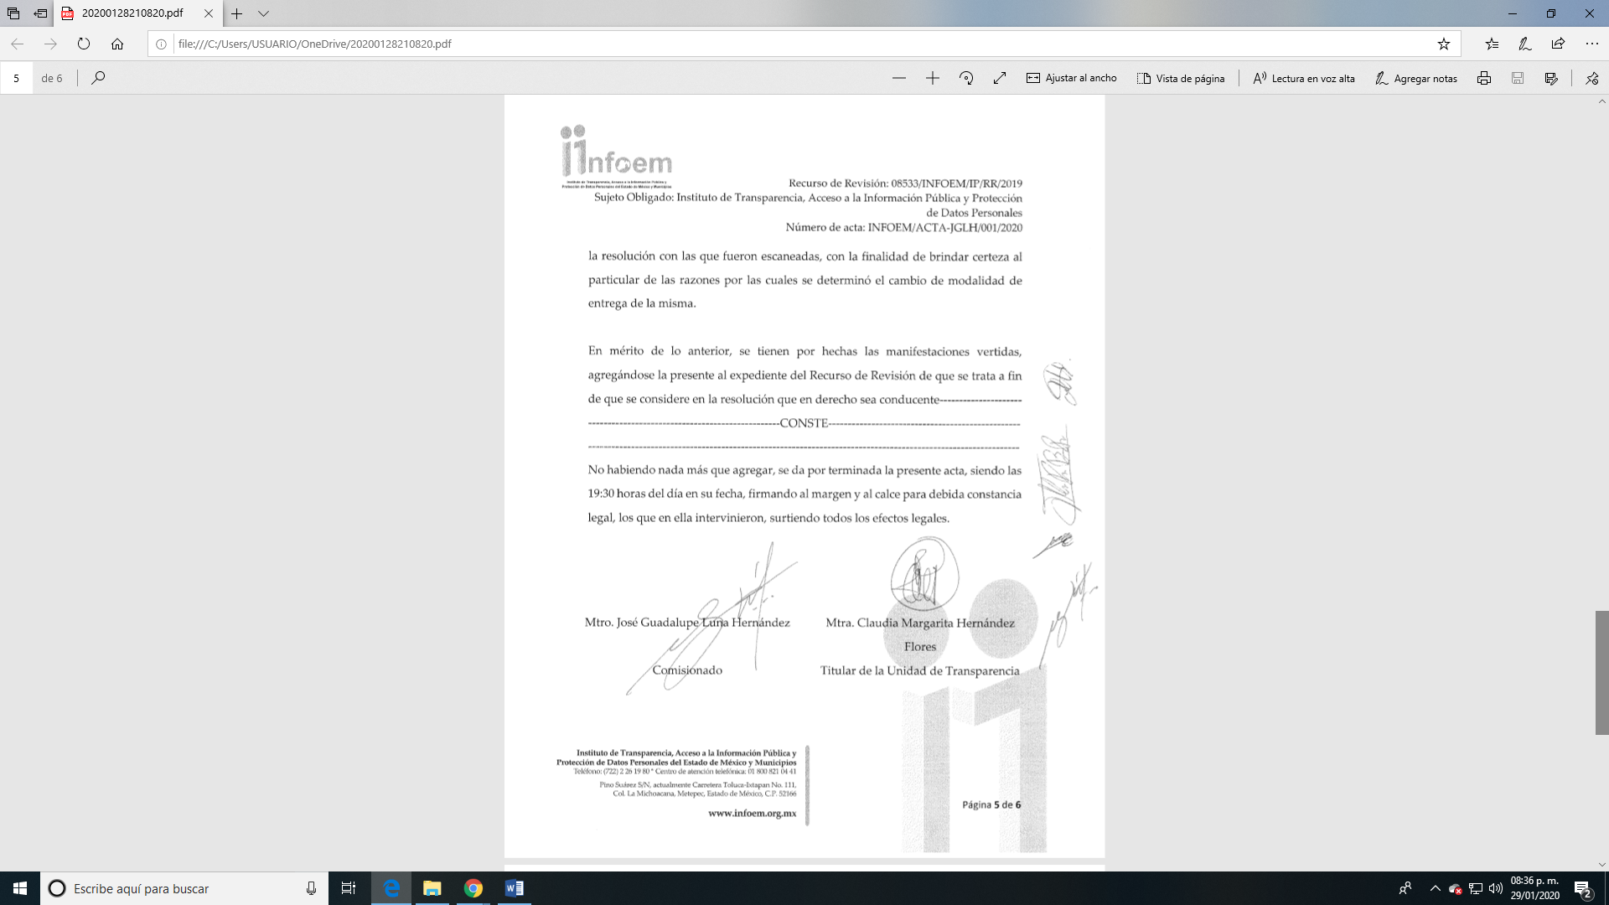
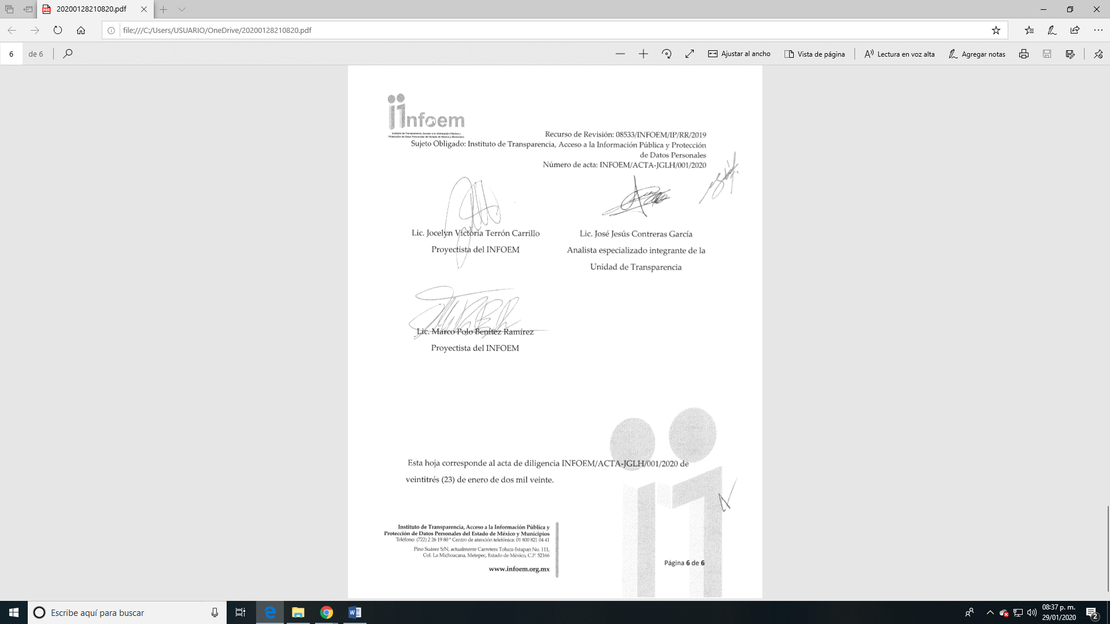

- El Comisionado Ponente decretó el cierre de instrucción mediante acuerdo de fecha treinta (30) de enero del año dos mil veinte, y en misma fecha se determinó la ampliación de plazo para resolver el asunto que ahora nos ocupa, por lo que, posterior a ello ordenó turnar el expediente a resolución, misma que ahora se pronuncia; y - - - - - - - - - - - - - - - - - - - - - - - - - - - - - - - - - - - - - - - - - - - - - - - - - - -

CONSIDERANDO

PRIMERO. De la competencia.

- Este Instituto de Transparencia, Acceso a la Información Pública y Protección de Datos Personales del Estado de México y Municipios, es competente para conocer y resolver del presente recurso de conformidad con el artículo: 6, apartado A, fracción IV de la Constitución Política de los Estados Unidos Mexicanos; 5, párrafos vigésimo segundo, vigésimo tercero y vigésimo cuarto fracciones IV y V de la Constitución Política del Estado Libre y Soberano de México; artículos 1, 2 fracción II, 13, 29, 36 fracciones I y II, 176, 178, 179, 181 párrafo tercero y 185 de la Ley de Transparencia y Acceso a la Información Pública del Estado de México y Municipios; 7, 9 fracciones I y XXIV, y 11 del Reglamento Interior del Instituto de Transparencia, Acceso a la Información Pública y Protección de Datos Personales del Estado de México y Municipios.

SEGUNDO. De la oportunidad y procedibilidad del recurso de revisión.

- El medio de impugnación fue presentado a través del SAIMEX, en el formato previamente aprobado para tal efecto y dentro del plazo legal de quince días hábiles otorgados; para el caso en particular es de señalar que el SUJETO OBLIGADO entregó respuesta el día veinticinco (25) de octubre de dos mil diecinueve, de tal forma que el plazo para interponer el recurso transcurrió del día veintiocho (28) de octubre al quince (15) de noviembre de dos mil diecinueve; en consecuencia, presentó su inconformidad el día siete (07) de noviembre de dos mil diecinueve, por lo que se encuentra dentro de los márgenes temporales previstos en el artículo 178 de la Ley de Transparencia y Acceso a la Información Pública del Estado de México y Municipios vigente.

- Cabe mencionar que el recurrente no indicó su nombre ni utilizó un seudónimo, no obstante, esto no es motivo para desechar las solicitudes de acceso a la información pública, conforme a lo previsto en el artículo 155, penúltimo párrafo de la Ley de Transparencia y Acceso a la Información Pública del Estado de México y Municipios que señala lo siguiente:

“Artículo 155. (…) “Las solicitudes anónimas, con nombre incompleto o seudónimo serán procedentes para su trámite por parte del sujeto obligado ante quien se presente. No podrá requerirse información adicional con motivo del nombre proporcionado por el solicitante”.
- Por otro lado, el escrito contiene las formalidades previstas por el artículo 180 último párrafo de la Ley de la materia actual, por lo que es procedente que este Instituto de Transparencia, Acceso a la Información Pública y Protección de Datos Personales del Estado de México y Municipios, conozca y resuelva el presente recurso.

TERCERO. De las causales del sobreseimiento.

- El recurso revisión tiene como finalidad reparar cualquier posible afectación al derecho de acceso a datos, el cual de acuerdo con el artículo 127 de la Ley de Protección de Datos Personales en Posesión de Sujetos Obligados del Estado de México y Municipios, a falta de disposición expresa en la misma, el recurso de revisión será tramitado de conformidad con los términos, plazos y requisitos señalados en la Ley de Transparencia.

- Ahora bien, derivado de las actuaciones contenidas en el expediente electrónico que ahora nos ocupa, es necesario nuevamente referir que el particular solicitó del Sujeto Obligado la información relativa a:

Todos los oficios firmados por el área de protección de datos, jurídicos y contraloría.

- En ese sentido, el Sujeto Obligado en respuesta, por un lado remitió un acta relativa a la Centésima Séptima Sesión Extraordinaria del Comité de Transparencia, mediante la cual se aprobó la subsistencia de las causales que dieron origen a la clasificación total de diversos oficios en la modalidad de reserva, de igual forma remitió un oficio signado por la Directora de Informática de este Instituto, mediante el cual se informa que la incidencia de la información ha quedado registrada en la bitácora de incidencias, toda vez que trataba de subir documentación con un peso de 1.04 GB, lo cual sobrepasa las capacidades del Saimex, asimismo, remitió un oficio donde establece el cambio de modalidad de entrega de la información a “Consulta Directa”.

- Es por lo anterior, que el particular se inconformó señalando como acto impugnado que “No me entregaron la información como yo la elegí” y en sus razones o motivos de inconformidad “No puedo asistir”. En atención a ello, el Sujeto Obligado en la etapa de manifestaciones, confirmó su respuesta inicial.

- En ese sentido, en consideración a los argumentos vertidos por el recurrente en su recurso de revisión, esta Ponencia en términos del artículo 185 fracción V de la Ley de Transparencia y Acceso a la Información Pública del Estado de México y Municipios, determinó la celebración de una audiencia para mejor proveer, con la finalidad de garantizar el derecho de acceso a la información en beneficio del recurrente, en observancia a los principios constitucionales que lo disciplinan.

- Es por ello que en fecha veintitrés (23) de enero de dos mil veinte, se llevó a cabo la misma, mediante la cual el Sujeto Obligado demostró que el número de fojas que se pretendía subir al Sistema de Acceso a la Información Mexiquense, excedía las capacidades técnicas del sistema, de igual forma mencionó que en su respuesta primigenia se había argumentado que la documentación constaba de 1.04 GB, sin embargo, ya se tenía el dato exacto y correspondía a un total de ocho mil ciento trece hojas (8,113), lo cual imposibilitaba su entrega a través de la plataforma electrónica.

- Derivado de ello, con la finalidad de robustecer su respuesta inicial y dar mayores elementos al recurrente, a través de un alcance al informe justificado aportó elementos novedosos aportando, por un lado, las Actas de Sesiones del Comité de Transparencia mediante las cuales originalmente se aprobó la clasificación de los oficios en la modalidad de reservada y por el otro, el oficio relativo al registro de incidencias, mediante el cual se hace del conocimiento que no era posible subir el total de 8113 hojas al Saimex, en razón de que sobrepasaba las capacidades técnicas del mismo.

I. Del plazo y modalidad de entrega de la información.

- De nueva cuenta, esa menester referir que el solicitante pidió la información a través del Sistema de Acceso a la Información Mexiquense, sin embargo, el Sujeto Obligado manifestó a través de su respuesta, en la audiencia celebrada y en su informe justificado que la información solicitada sobrepasaba las capacidades técnicas del Sistema de Acceso a la Información Mexiquense, por lo que solicitó el cambio de modalidad de entrega de la información a consulta directa.

- Del estudio realizado por esta Ponencia, se advierte que derivado de que existe la imposibilidad técnica de dar atención a las solicitudes por el sistema, es procedente ordenar la entrega de la información bajo otra modalidad, como lo es la de consulta directa.

- Ahora bien, en atención a ello, es necesario traer a estudio lo contenido en los artículos 158 y 164 de la Ley de Transparencia y Acceso a la Información Pública del Estado de México y Municipios, los cuales señalan que:

“Artículo 158. De manera excepcional, cuando de forma fundada y motivada así lo determine el sujeto obligado, en aquellos casos en que la información solicitada que ya se encuentre en su posesión implique análisis, estudio o procesamiento de documentos cuya entrega o reproducción sobrepase las capacidades técnicas administrativas y humanas del sujeto obligado para cumplir con la solicitud, en los plazos establecidos para dichos efectos, se podrá poner a disposición del solicitante los documentos en consulta directa, salvo la información clasificada.
[…]

Artículo 164. El acceso se dará en la modalidad de entrega y, en su caso, de envío elegidos por el solicitante. Cuando la información no pueda entregarse o enviarse en la modalidad solicitada, el sujeto obligado deberá ofrecer otra u otras modalidades de entrega.

En cualquier caso, se deberá fundar y motivar la necesidad de ofrecer otras modalidades”.

- En esa virtud, es propicio señalar que el cambio de modalidad de entrega de la información, no resulta ser una acción que lesione el derecho de acceso a la información del particular, sino por el contrario, se advierte que el Sujeto Obligado reconoce que la información solicitada sobrepasa sus capacidades técnicas y en su caso, humanas, por lo que para dar cumplimiento y salvaguardar el derecho de acceso a la información pública, sugiere el cambio de modalidad como una mejora en la atención a tal derecho.

- Del mismo modo, el artículo 155 fracción V de la Ley de Transparencia y Acceso a la Información Pública del Estado de México y Municipios, señala que para presentar una solicitud, el particular podrá señalar la modalidad en la que desea el acceso a la información, sin embargo, el artículo 158 de la misma ley, establece que de manera excepcional, cuando de manera fundada y motivada lo determine el Sujeto Obligado y en los casos en que la información no pueda ser entregada bajo la modalidad que solicitó el particular porque sobrepasa las capacidades técnicas y humanas, ésta se podrá poner a disposición del mismo a través de consulta directa.
- Lo anterior, se robustece con el Criterio 08/17, emitido por el Pleno del Instituto Nacional de Transparencia, Acceso a la Información y Protección de Datos Personales, el cual establece lo siguiente:

“Modalidad de entrega. Procedencia de proporcionar la información solicitada en una diversa a la elegida por el solicitante. De una interpretación a los artículos 133 de la Ley General de Transparencia y Acceso a la Información Pública y 136 de la Ley Federal de Transparencia y Acceso a la Información Pública, cuando no sea posible atender la modalidad elegida, la obligación de acceso a la información se tendrá por cumplida cuando el sujeto obligado: a) justifique el impedimento para atender la misma y b) se notifique al particular la disposición de la información en todas las modalidades que permita el documento de que se trate, procurando reducir, en todo momento, los costos de entrega.”

- Del citado criterio, se desprende que cuando no sea posible atender la modalidad elegida por los solicitantes, la obligación de acceso a la información se tendrá por cumplida cuando el Sujeto Obligado justifique el impedimento para atender la misma y se notifique al particular la puesta a disposición de la información en todas las modalidad que lo permitan, procurando reducir los costos de entrega.

- Es entonces que, tal y como se precisó en párrafos anteriores, el Sujeto Obligado fundó, motivó y justificó la imposibilidad de entregar documentos en formato electrónico a través de nuestra plataforma digital; sin embargo, concedió entregar los documentos que correspondan para atender los recursos de revisión que nos ocupan.

- Cabe señalar que la puesta a disposición de la información debe ser en versión pública, en caso de que contenga datos personales; al respecto los Lineamientos Generales en materia de Clasificación y Desclasificación de la Información, así como para la Elaboración de Versiones Públicas –en adelante Lineamientos Generales-, establecen lo siguiente:

“Sexagésimo séptimo. Para la atención de solicitudes en las que la modalidad de entrega de la información sea la consulta directa y, con el fin de garantizar el acceso a la información que conste en documentos que contengan partes o secciones clasificadas como reservadas o confidenciales en la modalidad antes citada, previamente el Comité de Transparencia del sujeto obligado deberá emitir la resolución en la que funde y motive la clasificación de las partes o secciones que no podrán dejarse a la vista del solicitante.

Sexagésimo octavo. En la resolución del Comité de Transparencia a que se refiere el lineamiento inmediato anterior, se deberán establecer las medidas que el personal encargado de permitir el acceso al solicitante deberá implementar, a fin de que se resguarde la información clasificada, atendiendo a la naturaleza del documento y el formato en el que obra.

Sexagésimo noveno. En caso de que no sea posible otorgar acceso a la información en la modalidad de consulta directa ya sea por la naturaleza, contenido, el formato del documento o características físicas del mismo, el sujeto obligado deberá justificar el impedimento para el acceso a la consulta directa y, de ser posible, ofrecer las demás modalidades en las que es viable el acceso a la información.

Septuagésimo. Para el desahogo de las actuaciones tendientes a permitir la consulta directa, en los casos en que ésta resulte procedente, los sujetos obligados deberán observar lo siguiente:

I. Señalar claramente al particular, en la respuesta a su solicitud, el lugar, día y hora en que se podrá llevar a cabo la consulta de la documentación solicitada. En caso de que, derivado del volumen o de las particularidades de los documentos, el sujeto obligado determine que se requiere más de un día para realizar la consulta, en la respuesta a la solicitud también se deberá indicar esta situación al solicitante y los días, y horarios en que podrá llevarse a cabo.
II. En su caso, la procedencia de los ajustes razonables solicitados y/o la procedencia de acceso en la lengua indígena requerida;
III. Indicar claramente la ubicación del lugar en que el solicitante podrá llevar a cabo la consulta de la información debiendo ser éste, en la medida de lo posible, el domicilio de la Unidad de Transparencia, así como el nombre, cargo y datos de contacto del personal que le permitirá el acceso;
IV. Proporcionar al solicitante las facilidades y asistencia requerida para la consulta de los documentos;
V. Abstenerse de requerir al solicitante que acredite interés alguno;
VI. Adoptar las medidas técnicas, físicas, administrativas y demás que resulten necesarias para garantizar la integridad de la información a consultar, de conformidad con las características específicas del documento solicitado, tales como:

a) Contar con instalaciones y mobiliario adecuado para asegurar tanto la integridad del documento consultado, como para proporcionar al solicitante las mejores condiciones para poder llevar a cabo la consulta directa;
b) Equipo y personal de vigilancia;
c) Plan de acción contra robo o vandalismo;
d) Extintores de fuego de gas inocuo;
e) Registro e identificación del personal autorizado para el tratamiento de los documentos o expedientes a revisar;
f) Registro e identificación de los particulares autorizados para llevar a cabo la consulta directa, y
g) Las demás que, a criterio de los sujetos obligados, resulten necesarias.

VII. Hacer del conocimiento del solicitante, previo al acceso a la información, las reglas a que se sujetará la consulta para garantizar la integridad de los documentos, y

VIII. Para el caso de documentos que contengan partes o secciones clasificadas como reservadas o confidenciales, el sujeto obligado deberá hacer del conocimiento del solicitante, previo al acceso a la información, la resolución debidamente fundada y motivada del Comité de Transparencia, en la que se clasificaron las partes o secciones que no podrán dejarse a la vista del solicitante.

Septuagésimo primero. La consulta física de la información se realizará en presencia del personal que para tal efecto haya sido designado, quien implementará las medidas para asegurar en todo momento la integridad de la documentación, conforme a la resolución que, al efecto, emita el Comité de Transparencia.

El solicitante deberá observar en todo momento las reglas que el sujeto obligado haya hecho de su conocimiento para efectos de la conservación de los documentos.

Septuagésimo segundo. El solicitante deberá realizar la consulta de los documentos requeridos en el lugar, horarios y con la persona destinada para tal efecto.
Si una vez realizada la diligencia, en el tiempo previsto para ello, no fuera posible consultar toda la documentación, el solicitante podrá requerir al sujeto obligado una nueva cita, misma que deberá ser programada indicándole al particular los días y horarios en que podrá llevarse a cabo.

Septuagésimo tercero. Si una vez consultada la versión pública de la documentación, el solicitante requiriera la reproducción de la información o de parte de la misma en otra modalidad, salvo impedimento justificado, los sujetos obligados deberán otorgar acceso a ésta, previo el pago correspondiente, sin necesidad de que se presente una nueva solicitud de información.

La información deberá ser entregada sin costo, cuando implique la entrega de no más de veinte hojas simples”.

- De conformidad con lo anterior, para la atención de solicitudes en las que la modalidad de entrega de la información sea la consulta directa y, con el fin de garantizar el acceso a la información que conste en documentos que contengan partes o secciones clasificadas en la modalidad antes citada, previamente el Comité de Transparencia del Sujeto Obligado deberá emitir el acuerdo en el que funde y motive la clasificación de las partes o secciones que no podrán dejarse a la vista del solicitante.

- Es de precisar que, para el desahogo de las actuaciones tendientes a permitir la consulta directa, en los casos en que esta resulte procedente, los sujetos obligados deberán indicarle al particular:

- El domicilio al cual deberá acudir, el nombre de la dependencia o área respectiva, los días y horarios de atención en los cuales podrá recoger la información, la forma y procedimiento a seguir, así como el periodo durante el cual quedará a su disposición la información.

- En este tenor, es imprescindible señalar que mediante un archivo remitido en respuesta, de nombre Of. de Respuesta 952-2019 UT.pdf, el cual contiene un oficio de número INFOEM/UT/531/2019 de fecha veinticuatro (24) de octubre de dos mil diecinueve, el Sujeto Obligado señaló que:

  - La Consulta Directa de la Información se llevará a cabo en la Sala de Juntas, situada en la planta baja del Instituto de Transparencia, Acceso a la Información Pública y Protección de Datos Personales del Estado de México y Municipios (INFOEM). Edificio ubicado en la Calle de Pino Suárez s/n, actualmente Carretera Toluca- Ixtapan, número 111, Colonia la Michoacana, C.P. 52166, Municipio de Metepec, Estado de México.
  - El solicitante deberá presentarse en la Sala de Juntas de este Instituto el treinta y uno de octubre de dos mil diecinueve.
  - La unidad de Transparencia le requiere al solicitante para que, al ingresar al edificio de este Instituto, se presente con una identificación oficial vigente, con el propósito de realizar su registro en Recepción, donde le proporcionarán un gafete de visitante, que deberá portar para acceder a las oficinas.
  - Al momento en que realice la consulta de la información requerida, será asistido por una persona que se encuentre adscrita a la Unidad de Transparencia de este Instituto.
  - Se le informa al solicitante que existen diversas medidas técnicas, físicas y administrativas, las cuales resultan necesarias para garantizar la integridad de la información a consultar, de conformidad con las características específicas del documento solicitado; dichas medidas consisten en las siguientes:
Contar con instalaciones y mobiliario adecuado para asegurar tanto la integridad de los documentos a consultar, como para proporcionar al solicitante las mejores condiciones para poder llevar a cabo la consulta directa;
Equipo y personal de vigilancia;
Plan de acción contra robo o vandalismo;
Extintores de fuego de gas inocuo;
Registro e identificación del personal autorizado para el tratamiento de los documentos o expedientes a revisar;
Registro e identificación de los particulares autorizados para llevar a cabo la consulta directa.
  - De igual manera, se le indica al solicitante que, no debe introducir ningún objeto al área dispuesta para la consulta de la información, que pueda poner en riesgo la integridad de la misma, tales como alimentos, líquidos u otros similares, así como, sustancias o dispositivos inflamables.
  - Resulta indispensable puntualizarle al solicitante que el área de consulta contará con material de papelería, es decir, bolígrafos, lápices y papel, en caso de que el solicitante lo requiera.
  - Para el caso de que documentos contengan partes o secciones clasificadas como reservadas o confidenciales, el personal adscrito a la Unidad de Transparencia lo hará del conocimiento del particular, previo al acceso a la información; en consecuencia, se le mostrará la resolución debidamente fundada y motivada, emitida por el Comité de Transparencia, en la que se clasificaron las partes o secciones que no podrán dejarse a la vista.
  - Asimismo mencionó que la información estará disponible por un periodo de sesenta (60) días hábiles, siendo que transcurrido el plazo se dará por concluida la solicitud y se procederá, de ser el caso, a la destrucción del material en el que se reprodujo la información.
  - La consulta directa de la información se realizará en presencia del personal de la Unidad de Transparencia y de la Contraloría Interna de Control y Vigilancia, quienes implementarán las medidas descritas en párrafos anteriores para asegurar en todo momento la integridad de la documentación, conforme a la resolución que al efecto emita el Comité de Transparencia.
  - No se realizará ningún cobro al particular en caso de que al comparecer en las Oficinas de la Unidad de Transparencia de este Sujeto Obligado, requiera la reproducción de la información, ello en atención a los principios de gratuidad y pro persona.

- Como se advierte, el Sujeto Obligado cumplió con lo establecido en los Lineamientos Generales en materia de Clasificación y Desclasificación de la Información, así como para la Elaboración de Versiones Públicas, sin embargo, cabe resaltar que el Instituto para la entrega de la información señaló específicamente el día treinta y uno (31) de octubre de dos mil diecinueve, sin embargo, en atención al artículo 166 de la Ley de Transparencia y Acceso a la Información Pública, la Unidad de Transparencia tendrá disponible la información solicitada durante un plazo mínimo de sesenta días hábiles, plazo que se empezará a contar un día después de la notificación de la presente resolución.

- Por todo lo anterior, se advierte que, por lo que hace a las causas de sobreseimiento contenidas en el artículo 192 de la Ley de Transparencia y Acceso a la Información Pública del Estado de México y Municipios, es oportuno señalar que éstas contemplan la existencia de elementos de fondo, tales como el desistimiento o fallecimiento del RECURRENTE, que el Sujeto Obligado modifique o revoque el acto o el que el recurso de revisión quede sin materia; de ahí que la actualización de alguno de éstos trae como consecuencia que el medio de impugnación se concluya sin que se analice el objeto de estudio planteado, es decir se sobresea.

- En el presente recurso, resulta evidente que la fracción III del artículo 192 de la Ley de Transparencia y Acceso a la Información Pública del Estado de México y Municipios “[…] III. El sujeto obligado responsable del acto lo modifique o revoque de tal manera que el recurso de revisión quede sin materia […];”, en el presente caso se actualiza, ya que el acto impugnado que dio origen al presente recurso quedó sin materia por las razones anteriormente expuestas, pues se insiste, que derivado de la audiencia celebrada y de los elementos que el Sujeto Obligado aportó a través de su informe justificado y en sus alcances al mismo, modificó su respuesta inicial.

- Bajo ese tenor y en términos del artículo 186 fracción I de la Ley de Transparencia y Acceso a la Información Pública del Estado de México y Municipios, este Pleno determina el SOBRESEIMIENTO del presente recurso de revisión, toda vez que el Sujeto Obligado al subsanar las inconsistencias de su respuesta primigenia, este medio de impugnación quedó sin materia, en términos de la fracción III del artículo 192 de la Ley de la materia.

- Por todo lo anteriormente expuesto y fundado, este ÓRGANO GARANTE emite los siguientes:

R E S O L U T I V O S

PRIMERO. Se SOBRESEE el recurso de revisión 08533/INFOEM/IP/RR/2019 por quedarse sin materia, en términos del Considerando TERCERO de la presente resolución.

SEGUNDO. Notifíquese la presente resolución al Titular de la Unidad de Transparencia del Sujeto Obligado vía Sistema de Acceso a la Información Mexiquense (SAIMEX).

TERCERO. Notifíquese al RECURRENTE la presente resolución.

CUARTO. Hágase del conocimiento del RECURRENTE que, de conformidad con lo establecido en el artículo 196 de la Ley de Transparencia y Acceso a la Información Pública del Estado de México y Municipios, en caso de que considere que la resolución le cause algún perjuicio podrá impugnarla vía juicio de amparo en los términos de las leyes aplicables.

ASÍ LO RESUELVE, POR UNANIMIDAD DE VOTOS, EL PLENO DEL INSTITUTO DE TRANSPARENCIA, ACCESO A LA INFORMACIÓN PÚBLICA Y PROTECCIÓN DE DATOS PERSONALES DEL ESTADO DE MÉXICO Y MUNICIPIOS, CONFORMADO POR LOS COMISIONADOS ZULEMA MARTÍNEZ SÁNCHEZ; EVA ABAID YAPUR; JOSÉ GUADALUPE LUNA HERNÁNDEZ; JAVIER MARTÍNEZ CRUZ Y LUIS GUSTAVO PARRA NORIEGA; EN LA CUARTA SESIÓN ORDINARIA CELEBRADA EL SEIS (06) DE FEBRERO DE DOS MIL VEINTE, ANTE EL SECRETARIO TÉCNICO DEL PLENO ALEXIS TAPIA RAMÍREZ.

Zulema Martínez Sánchez
Comisionada Presidenta
(Rúbrica)
Eva Abaid Yapur  Comisionada  (Rúbrica) | José Guadalupe Luna Hernández  Comisionado  (Rúbrica)
Javier Martínez Cruz  Comisionado  (Rúbrica) | Luis Gustavo Parra Noriega  Comisionado  (Rúbrica)
Alexis Tapia Ramírez
Secretario Técnico del Pleno
(Rúbrica)

Esta hoja corresponde a la resolución del seis (06) de febrero de dos mil veinte, emitida en el recurso de revisión 08533/INFOEM/IP/RR/2019.

